**Хвощ Иоанн Михайлов (Chwoszcz Joann)**

18 марта 1800 г – крещение (НИАБ 937-4-32, лист 1,№5/1800-р).

**НИАБ 937-4-32:** Лист 1. **Метрическая запись №5/1800-р.**

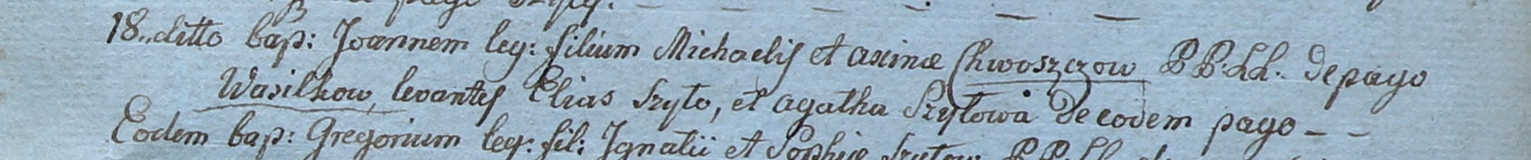

Дедиловичский костел Наисвятейшего Сердца Иисуса. 18 марта 1800 года. Метрическая запись о крещении.

Chwoszcz Joann – сын крестьян с деревни Васильковка.

Chwoszcz Michael – отец.

Chwoszczowa Axina – мать.

Szyło Elias – крестный отец.

Szyłowa Agatha – крестная мать, с деревни Васильковка.

Linhart Hyacinthus – ксёндз.